营运部发〔2014〕217号 签发人：蒋玮
关于天胶吊旗悬挂和陈列的通知
各门店:
根据股份公司要求，为了更好宣传秋冬进补消息，需在门店店堂内上方悬挂天胶吊旗，吊旗已从10月20日进行配送，将随货到门店。门店收到吊旗后，在2天内将吊旗悬挂在店堂上方。
- 悬挂陈列
1、将天胶吊旗悬挂在店堂内上方，从进门处上方依次往店堂内纵向悬挂，单数纵向是将吊旗正面内容（图1）向外悬挂，双数纵向将吊旗背面内容（图2）向外悬挂。
（图1：正面内容）
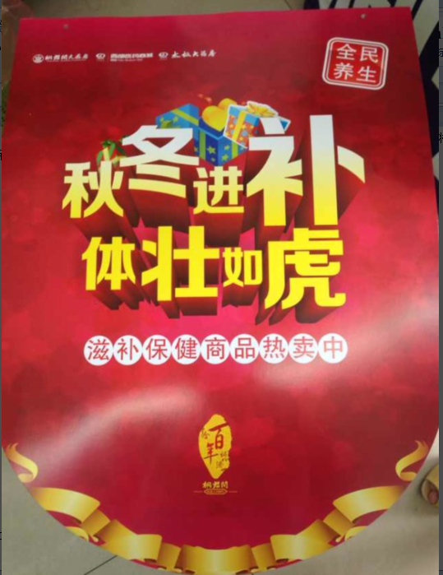（图2：背面内容）

- 悬挂及陈列时间：
门店收到吊旗之日起——营运部通知取吊旗时间为止
三、各门店必须按照陈列要求进行陈列，并将照片发在各片区微信群里。请各片长对门店进行督促检查。营运部将不定期抽查，一经查出未按要求执行的门店，将按照片长及督导现场检查标准进行罚款和通报批评。

四川太极大药房连锁有限公司营运部
二O一四年十月二十三日

主题词： 关于 吊旗 悬挂 通知
四川太极大药房连锁有限公司 2014年10月23日印发
打印：陈晓莉 核对：谭莉杨 （共印2份）

